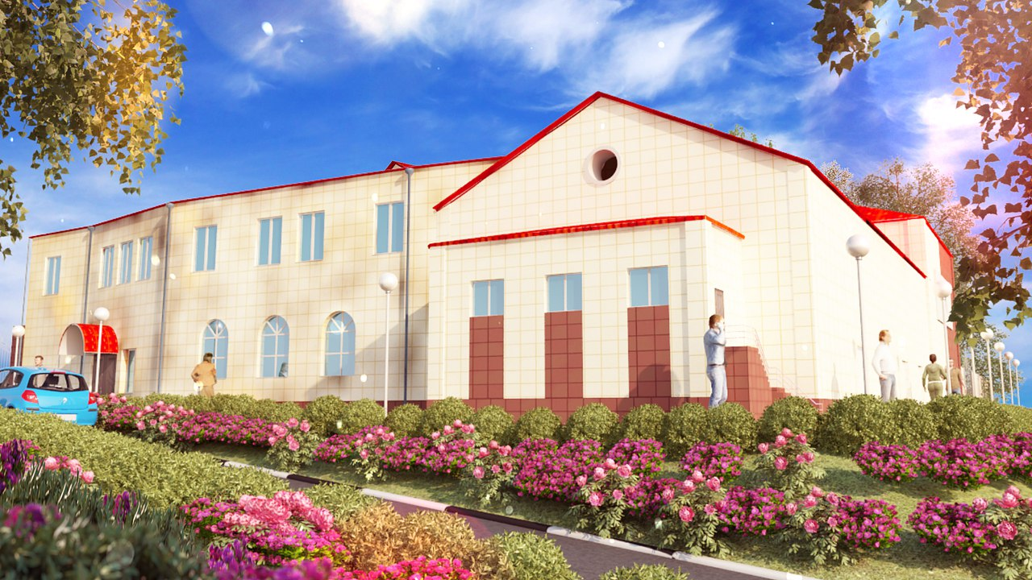

ОТЧЁТ РАБОТЫ
Муниципального Бюджетного Учреждения
«Городской Дом культуры»
за 2016 год.
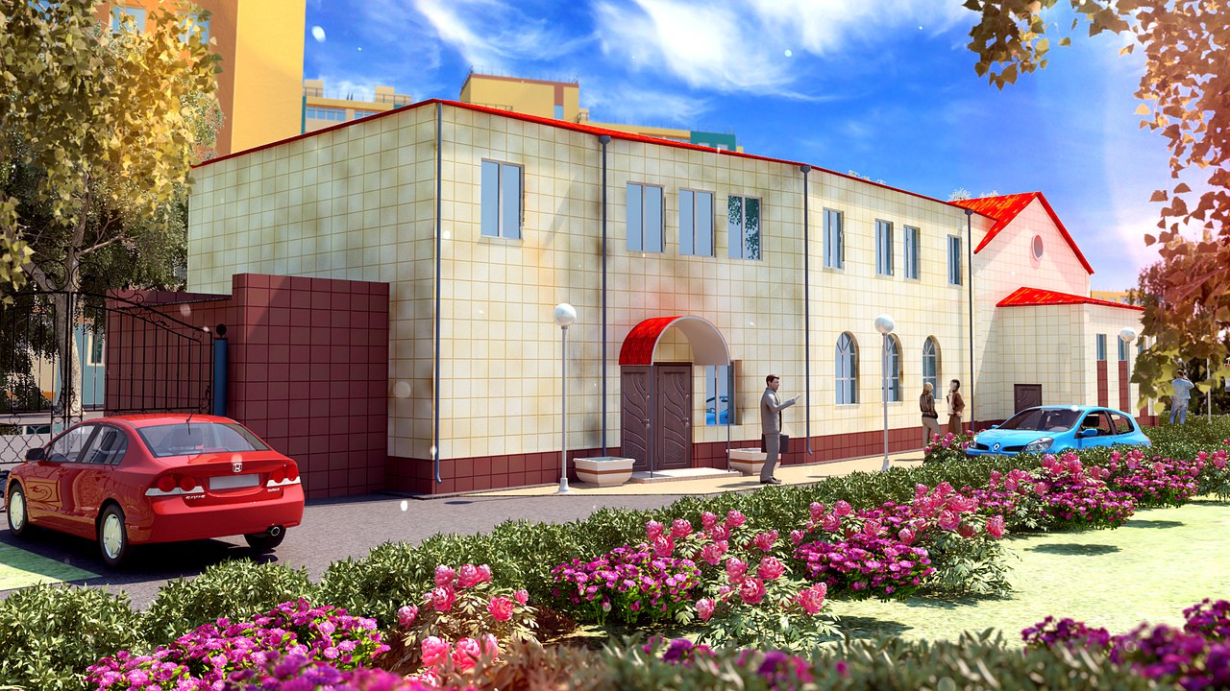

УТВЕРЖДАЮ:
Начальник Управления культуры администрации
Богородского муниципального района
И.Н. Чистова

ОТЧЁТ РАБОТЫ
Муниципального Бюджетного Учреждения
«Городской Дом культуры»
за 2016 год.

Муниципальное бюджетное Учреждение «Городской Дом Культуры» - юридическое лицо, находящееся в ведении Управления культуры Администрации Богородского муниципального района и функционирующее в соответствии с ФЗ № 131 РФ «Об общих принципах местного самоуправления», с Федеральным законом №83-ФЗ « О внесении изменений в отдельные законодательные акты РФ в связи с совершенствованием правового положения государственных (муниципальных ) учреждений», Уставом МБУ «Городской Дом Культуры». Учреждение является юридическим лицом, созданным и регистрируемым в соответствии с законодательством РФ, имеет самостоятельный баланс, а также круглую печать, содержащую своё полное официальное наименование и наименование Учредителя, необходимые для осуществления деятельности штампы и бланки, символику и другие средства индивидуализации.
Основными функциями и направлениями деятельности ГДК являются:
- Обеспечение прав граждан на свободное творческое развитие и
самореализацию личности на основе удовлетворения культурно -
досуговых потребностей путем организации досуга и приобщения
жителей муниципального района к творчеству, культурному
развитию, любительскому искусству и ремеслам.

Приоритетами Учреждения являются:

- удовлетворение потребностей населения в сохранении и развитии традиционного народного художественного творчества, самодеятельной творческой инициативы и социально-культурной активности населения;
создание благоприятных условий для организации культурного досуга и отдыха жителей муниципального образования (131 ФЗ);
- предоставление услуг социально-культурного, просветительского и развлекательного характера, доступных для широких слоев населения;
- поддержка и развитие самобытных национальных культур, народных промыслов и ремесел;
- развитие современных форм организации культурного досуга с учетом потребностей различных социально-возрастных групп населения;
- создание и организация работы любительских творческих коллективов, кружков, студий, любительских объединений, клубов по интересам различной направленности и других клубных формирований;
- организация кино - и видеообслуживания;
- организация спектаклей, концертов и других культурно-зрелищных и выставочных мероприятий, в том числе с участием профессиональных коллективов исполнителей, авторов (в том числе на договорной, платной основе);
- совместная разработка творческих проектов с различными государственными, муниципальными учреждениями, организация совместных мероприятий;
- организация и проведение вечеров отдыха, танцевальных и других вечеров, праздников, встреч, гражданских и семейных обрядов, литературно-музыкальных гостиных, балов, дискотек, концертов, спектаклей и других культурно - досуговых мероприятий, в том числе по заявкам организаций, предприятий и отдельных граждан на договорной основе и по билетам установленного образца;
- предоставление оркестров, ансамблей, самодеятельных художественных коллективов и отдельных исполнителей для семейных и гражданских праздников и торжеств том числе и на договорной основе.
Муниципално Бюджетное учреждение «Городской Дом культуры» расположено на территории Города Богородска по адресу:
Нижегородская область, г. Богородск Пер.Центральный д.6.
Городской Дом культуры является
Центром проведения культурно-массовых мероприятий.
Дом культуры осуществляет свою деятельность на основе запросов и потребностей населения, активно используя средства и формы организации досуга, расширяя спектр культурных услуг.
Зона обслуживания:

г. Богородск | Богородский р-он
30 000 чел. | 10 000 чел.

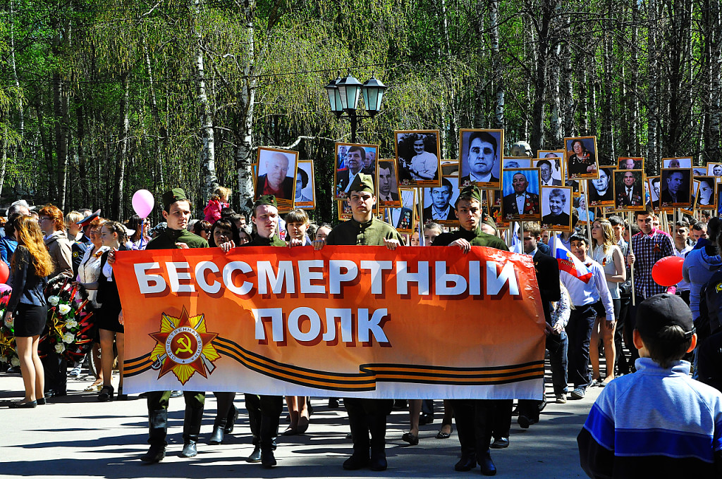

За период с января по декабрь 2016 года Городской Дом культуры, активно работал с различными слоями населения района и города. В ГДК эффективно практикуются разные методы и формы работы с различными возрастными и социальными группами населения: конкурсы, игровые программы, концерты, фестивали, театрализованные представления, спектакли, вечера отдыха, отчетные концерты, элементы культовых и обрядовых действий, беседы, встречи.
Все мероприятия проводятся при сотрудничестве с местной газетой «Богородская газета», кабельным телевидением «Богородск ТВ», интернет портал «Богородский городской форум», что позволяет информировать население о предстоящих мероприятиях и рассказывать о прошедших, с предоставлением фото и видео репортажа, также информация доносится по средствам веб.сайта «Городского Дома культуры» и в социальных сетях. Таким образом, население узнает о своих новых героях, почетных людях, победителях, участниках в городских, районных мероприятиях и конкурсах.
Культурно- просветительная деятельность МБУ «ГДК» была направлена на участие в реализации перспективных районных комплексных программ:
-«Патриотическое воспитание граждан Богородского района»
-«Профилактика наркомании и токсикомании на территории Богородского района»
-«Семья»
-«Профилактика безнадзорности и правонарушений и преступлений несовершеннолетних Богородского района»
-«Ветераны боевых действий»
-«Старшее поколение»

Структура учреждения.
Кассир
Художник
Директор

Художественный руководитель
Заведующий отделом методической работы
Заведующий отделом массовой работы
Завхоз

Уборщица
Вахтер
Сторож
Электрик

Руководители народного коллектива

Народный хоровой коллектив «Березополье»
Народный ансамбль «Здравица»
Народный оркестр русских народных инструментов
Народный коллектив народного танца «Каблучок»

Концертмейстер

Режим работы МБУ

«Городской Дом культуры»

№ | День недели | Часы
1 | Понедельник | Выходной
2 | Вторник | с 8.00-23.00
3 | Среда | с 8.00-23.00
4 | Четверг | с 8.00-23.00
5 | Пятница | с 8.00-23.00
6 | Суббота | с 8.00-23.00
7 | Воскресенье | с 8.00-23.00

Социальные партнеры МБУ «ГДК»
Сектор по работе с молодежью

Дома культуры города и р-на
Школы города и района

МБУ «ГДК»
Торговые центры и предприниматели Богородского р-на
Дом Ветеранов

Учреждения здравоохранения
В/ч Шумилово

ОВД г. Богородск

В связи с объявлением Президентом РФ В.В. Путиным, 2016г.обьявить Годом Кино, был разработан план и проведены разнообразные мероприятия.

- Торжественное открытие Года Кино «День кинематографа»
- Парад киногероев «Кинозвезды» (на торжественной церемонии открытия Дня города)
- Фестиваль- конкурс «Авто-леди 2016»
- Областной фестиваль конкурс самодеятельных театральных коллективов и художественного слова «Весь Мир-Театр»

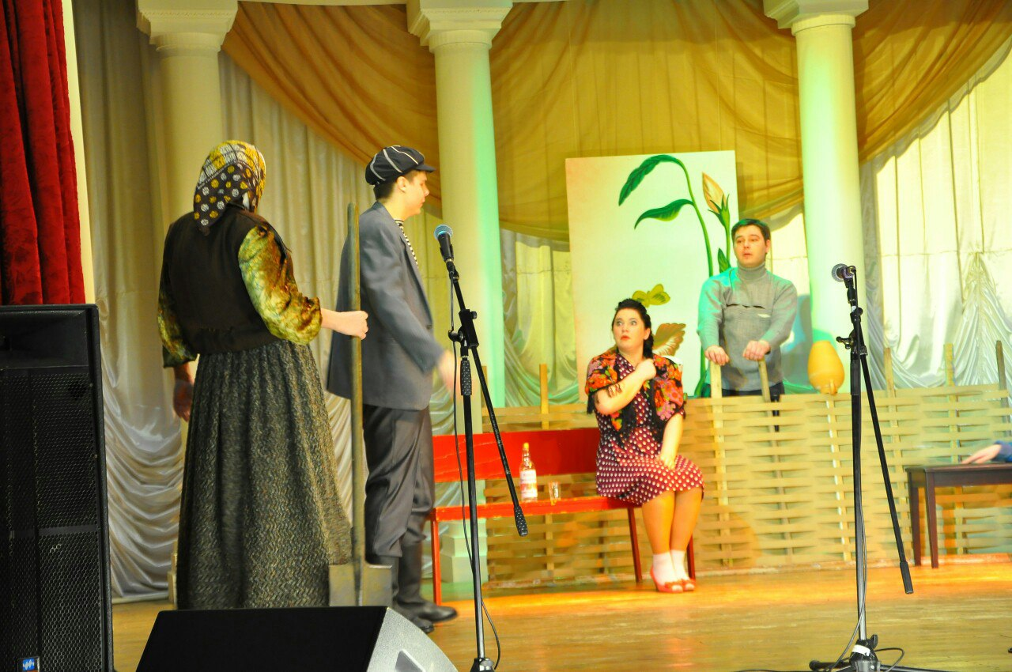

Также знаковые мероприятия ГДК

- Встреча поколений (ежегодное мероприятие посвященное к Дню Народного Единства)
- Юбилейный концерт «70 лет Музыкальной школе»
- Проведение городского мероприятия «Широкая масленица»;
- Торжественное открытие 93-летие г. Богородска и 446-летие поселения .
- Юбилейный областной фестиваль – конкурс гармонистов и частушечников «Играют на Руси Гармони».
- XII-Районный фестиваль «Таланты земли Богородской»
- XI Международный фольклорный фестиваль «Хрустальный ключ»
- Концертная программа посвященная «Дню Защиты детей»
- Фестиваль-конкурс «Парад колясок»
Работа по организации культурно - досуговых мероприятий велась по нескольким приоритетным направлениям.
1 Государственная политика формирования и воспитания патриотизма, духовно-нравственных качеств личности.
Творческие коллективы приняли участие в праздничных концертах, посвящённых - Дню Победы, Дню Народного Единства, Дню защитника Отечества. Также в рамках этого праздника проводились: дискотеки и развлекательные программы для молодёжи, концертно-игровая программа для мужчин-ветеранов (Богородский Дом ветеранов), в марте для женщин- ветеранов праздничный концерт (Социальная помощь населения).
Традиционными стали праздничные концерты и театрализованные представления для военнослужащих и их детей Шумиловской в/ч.
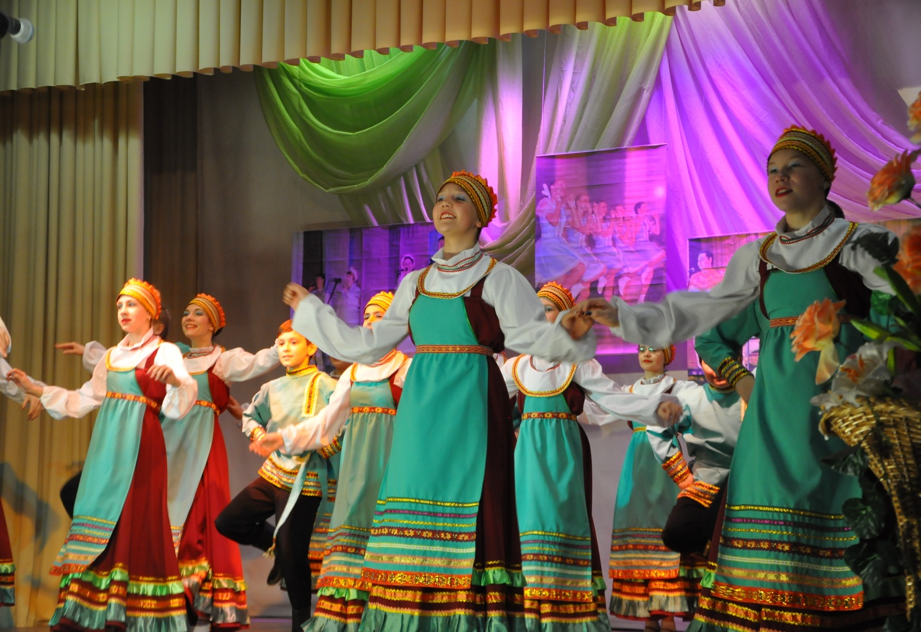
Формированию и воспитанию патриотизма, духовно-нравственных качеств личности способствовал совместные мероприятии проведённые с церковью - Покрова Пресвятой Богородицы, праздничный концерт посвященный «Святым женам Мироносец», «Свет Рождественской звезды», открытие храма в честь Успения Пресвятой Богородицы и 200-летие храма.
К 9 мая ГДК были организованы и проведены праздничные торжественные концерты , танцевально-развлекательные программы, встречи с ветеранами, концерты в Доме ветеранов и в Соцзащите и т. д.
В праздновании дня Богородского поселения творческие коллективы ГДК приняли активное участие.
2 Государственная символика.
По государственной символике было проведено ряд мероприятий с использованием государственной и районной символики. Это игра- путешествие для учащихся «Символы России», «Я Гражданин Российской Федерации» конкурсная программа и многое другое…..
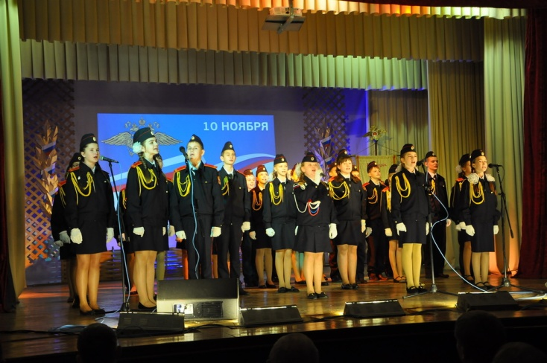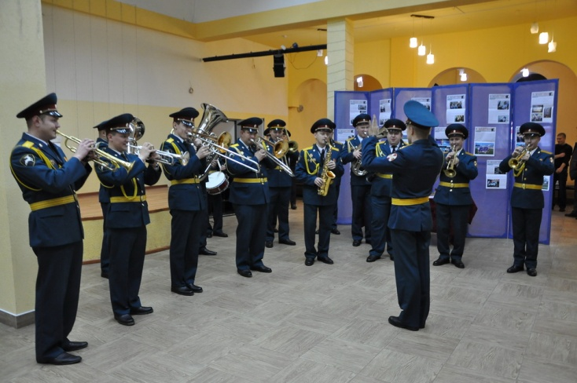
3 Пропаганда здорового образа жизни, борьба с асоциальными проявлениями в среде подростков и молодёжи.
Работа в этом направление проводится совместно с представителями прокуратуры, полиции, священнослужителями и охватывает учащихся учебных заведений города и района.
Одним из крупных мероприятий этой направленности, является городская акция «За здоровый образ жизни» , в рамках которой по традиции работниками ГДК организованы и проведены в течении года:
- Концерт с участием музыкального коллектива «Питер Пен Бенд»
- Спектакль экспериментального театра «Питер Пен» «Товарищ Причудин» несколько музыкальных композиций, объединённых между собой монологом некого персонажа, пытающегося осознать самого себя.
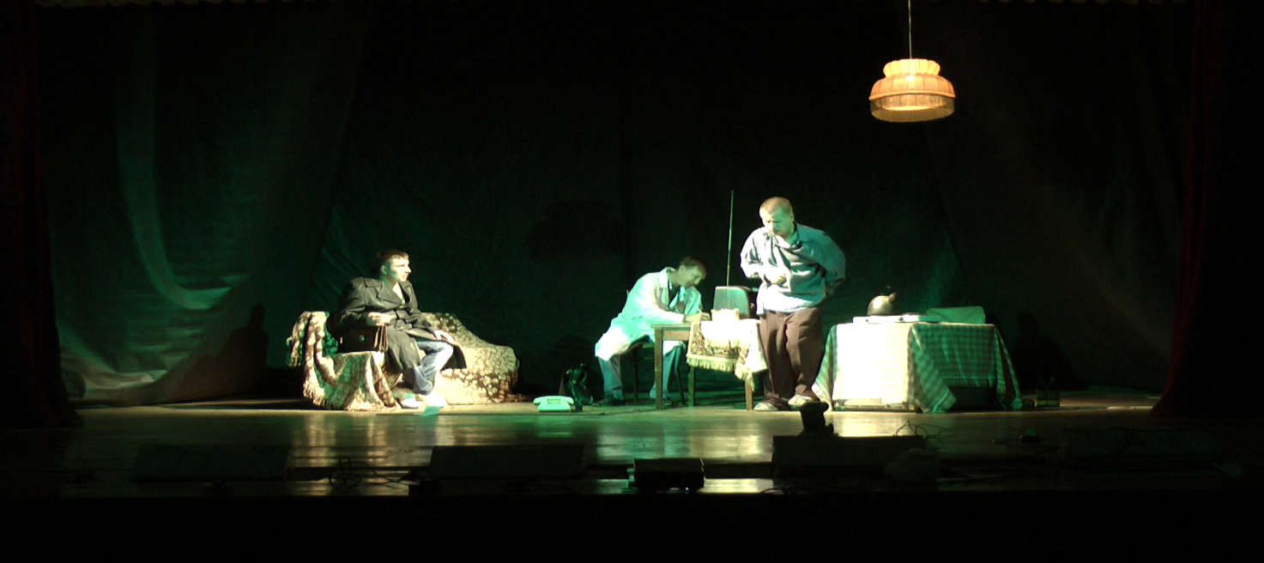
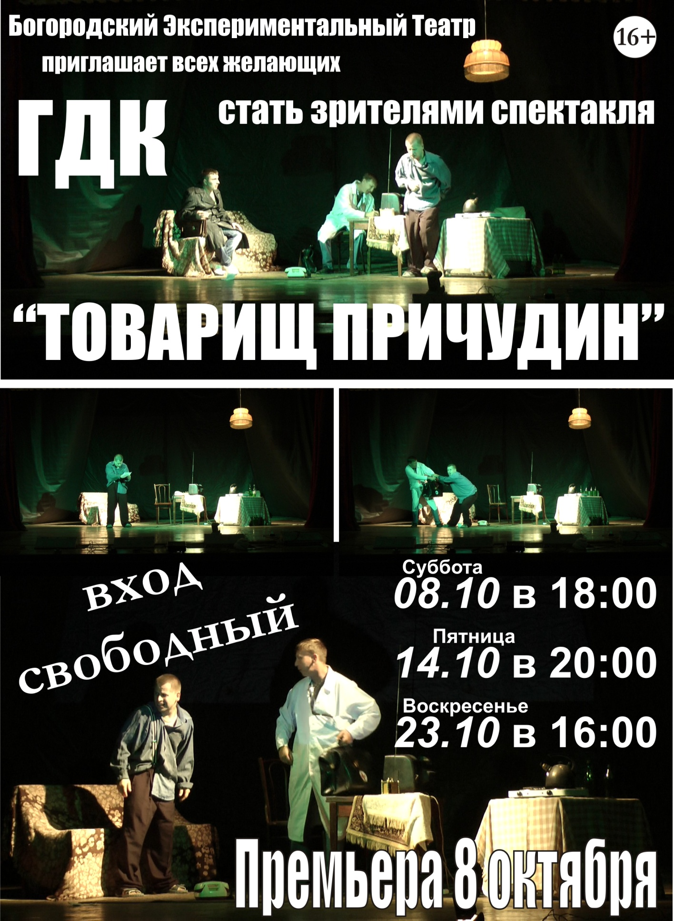
- Агитбригада «Новое поколение» «ЗОЖ - выбирает современная детвора»
- «Такие вредные привычки» интеллектуальное шоу-игра для старшеклассников.
- Тематические дискотеки . Одной из важнейших задач проведения молодёжных дискотек является пропаганда здорового образа жизни (запрещение распития алкогольной продукции, курения, распространение буклетов и памяток с призывом о здоровом образе жизни).
Мероприятия с детьми и подростками проводились в рамках реализации районной, комплексной программы «Профилактика наркомании и токсикомании на территории Богородского района на 2010-2016г.г.»
4 Работа с детьми, подростками и молодёжью.
Мероприятия проводились в рамках реализации районных комплексных программ «Профилактика безнадзорности и правонарушений и преступлений несовершеннолетних Богородского района на 2010-2016г.г.», согласно плану мероприятий летнего отдыха детей.
В 2016 году, была основана «Богородская открытая городская лига КВН», где принимали участие команды КВН Нижегородской области, за сезон было проведено 5 полноценных игр, победителем которых стала, команда КВН «Первая Политическая» учащиеся МБУ СОШ №1, г. Богородска. А также была создана команда КВН «Сборная Богородска», которая представляла город в официальных лигах Международного союза КВН, в том числе на фестивале «Кивин 2017» г. Сочи.
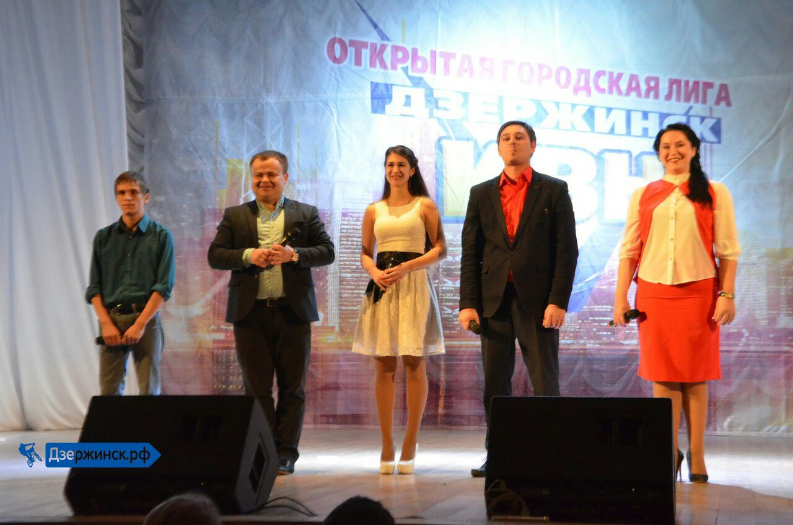
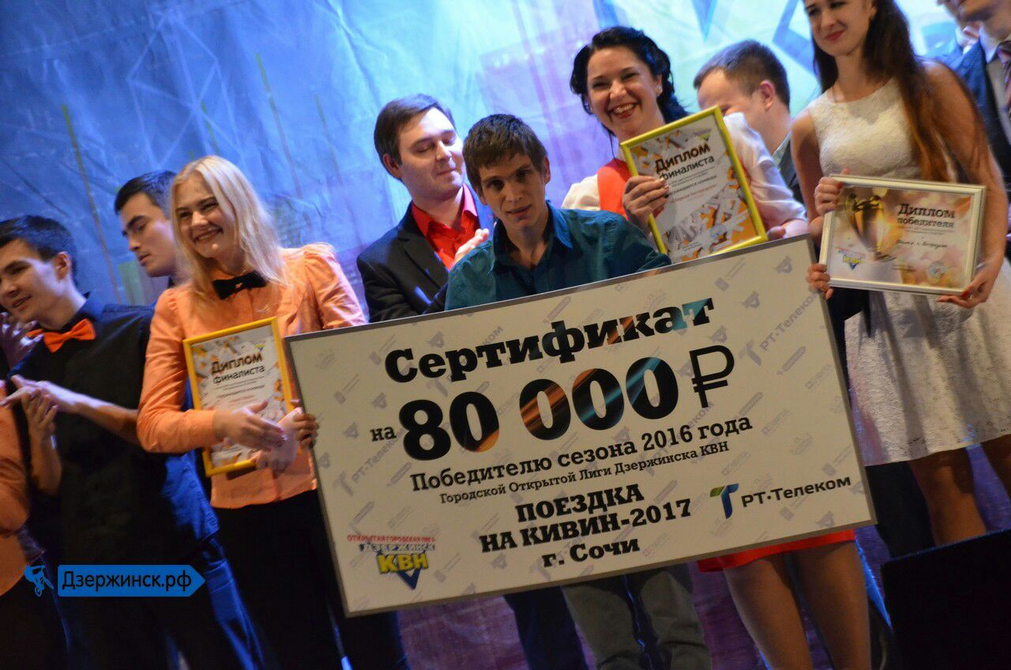
Традиционно для молодёжи проводятся и пользуются успехом танцевальные развлекательные мероприятия, новогодние огоньки, Татьянин день, День студента, День первокурсника, Первоапрельские игровые программы, День призывника, конкурсы и т.д.
Особое внимание уделяется работе с детьми в каникулярное время.
В зимние каникулы для детей проводятся новогодние игровые программы, дискотеки и театрализованные представления-спектакли :
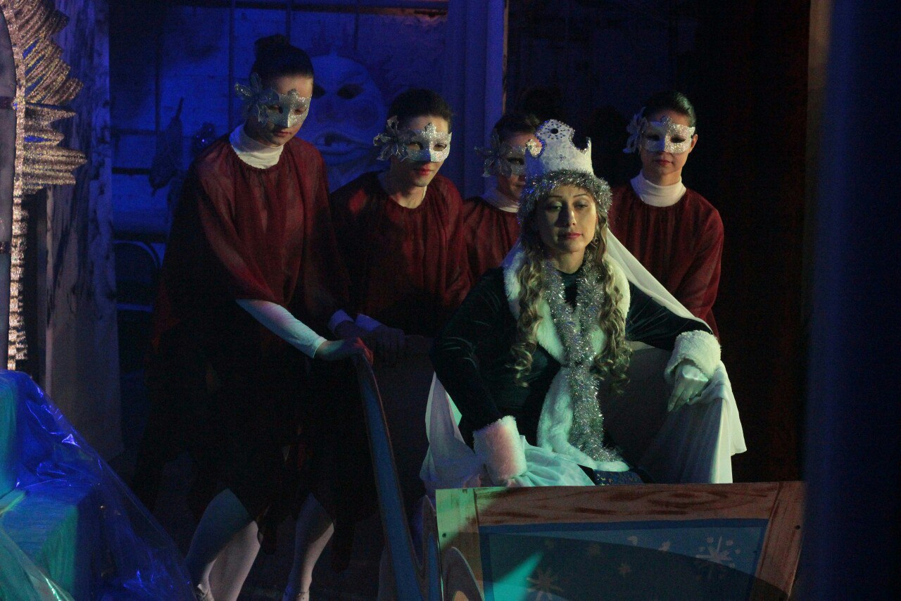
- Интерактивно- театрализованное представление «Тайна северного сияния»
- Новогодняя массовка для малышей «Добрая лиса»
- Игровое театрализованное представление «Новый год RU»
Программа развлекательных мероприятий в осенние и весенние каникулы направлены на организацию досуга и развитию творческих способностей детей.
- Конкурсная программа «Ученик Года» (для учащихся)
- «Весенний кубок» с участием команд КВН из Высшей лиги (для жителей города и района)
- Развлекательный кулинарный конкурс «День Нептуна» (для учащихся и их родителей)
В летние каникулы – «1 июня в День защиты детей», для детей на центральной площади по традиции проводятся игровые программы, концертные номера и развлекательное шоу:
- Концертно-игровая программа «Путешествие Тяпы и Ляпы»
- Шоу ростовых кукол «Лунтик и его друзья»
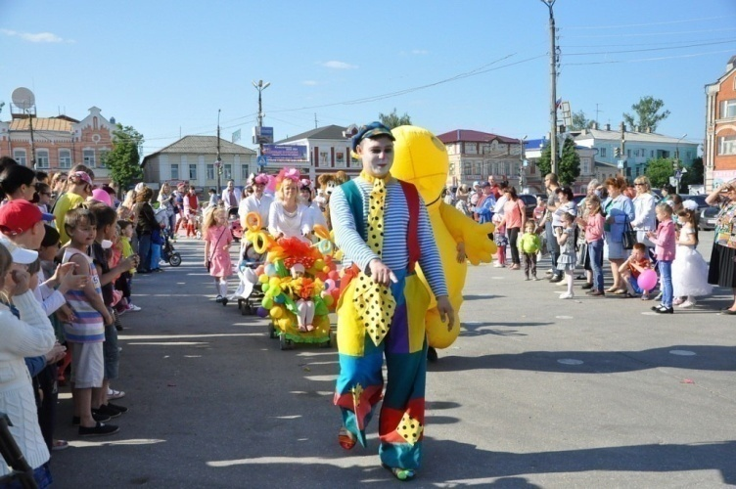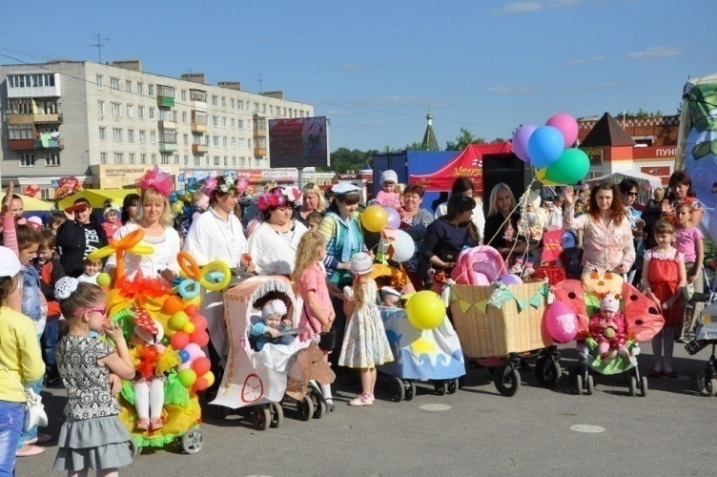
- Фестиваль конкурс «Парад Колясок»
- Шоу Мыльных пузырей.
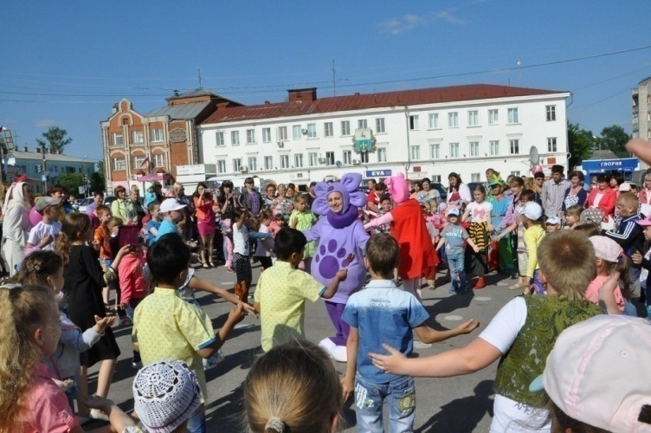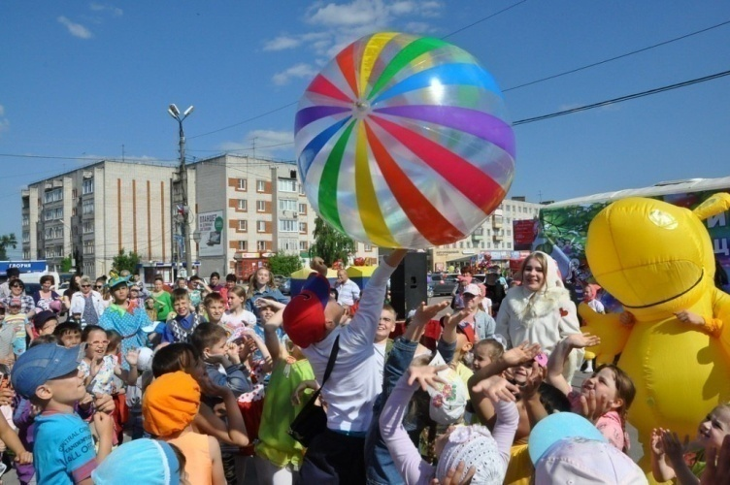
Особое внимание в каникулярное время уделяется работе с детьми в пришкольных и загородных оздоровительных лагерях. Для них организуются игровые программы, спортивные состязания и соревнования, беседы и различные лекции с разной тематикой. В дни летних каникул для детей и подростков прошли следующие мероприятия:
- «Дети и взрослые»- спортивная эстафета на свежем воздухе (для детей и родителей творческих коллективов)
- Игровая программа с дискотекой «Лето лучшая пора» для спортивно-оздоровительного лагеря им. Гайдара
- Премьера спектакля по пьесе В.Исайчева «Сартаковская мадонна»
- Конкурс семейного чтения, творческие конкурсы.
5 Организация досуга семей и пожилых людей.
Мероприятия проходят в рамках реализации комплексных программ «Семья» на 2010-2014г.г. и «Старшее поколение» 2011-2016г.г.
Большую работу в этом направление проводит семейное творческое объединения «Славяне», это и театрализованный спектакль «О Рождестве Христовом», пасхальные посиделки, яблочный спас, концерты, посвященные христианским праздникам. Большим успехом пользуется городской фестиваль семейного творчества «От сердца к сердцу» также, по традиции ежегодно в преддверии праздника «Международный женский день 8 марта» проводится вот уже 3 раз, конкурс среди родителей учащихся школ «Супер - мама»
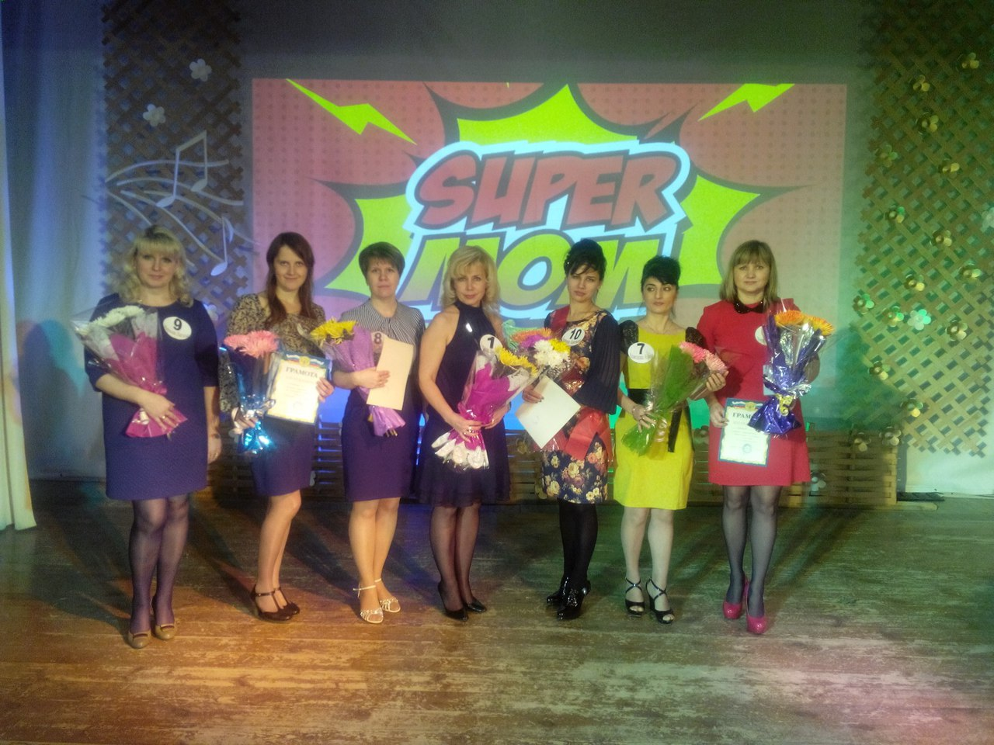
На объединение семей направлены мероприятия : новогодние театрализованные представления, конкурсы детского рисунка, игровые программы, мероприятия, посвящённые христианским и традиционным праздникам, концерты .
Для старшего поколения традиционно проводятся:
-Тематические концерты в Доме ветеранов,
- В соцзащите,
- В Доме Милосердия,
- В обществе инвалидов.

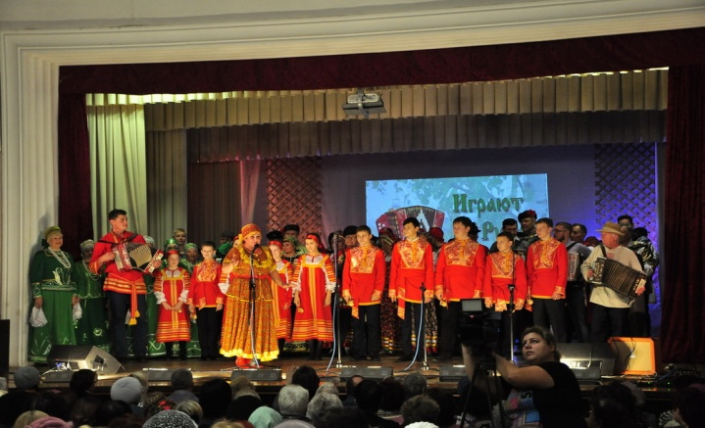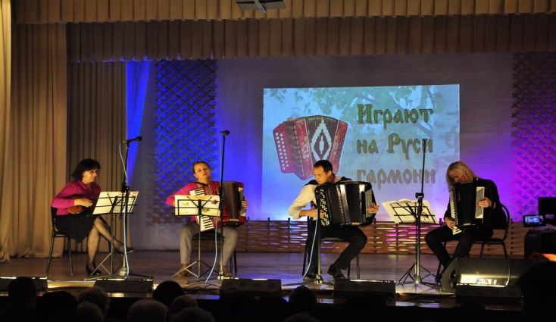
Активно пропагандируется возрождение народной праздничной культуры:

- Рождественская елка
- Масленичные гуляния
- Фестиваль народного творчества «Хрустальный ключ»
- Народные гуляния на районной сельско-хозяйственной ярмарке.

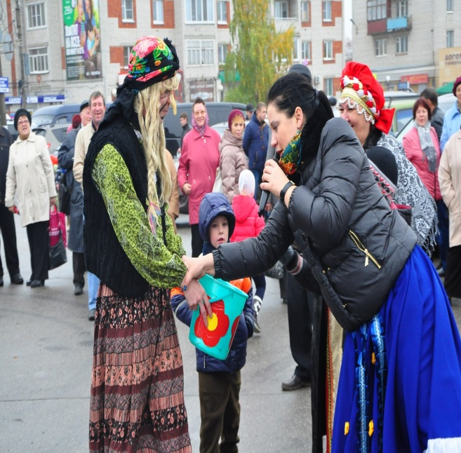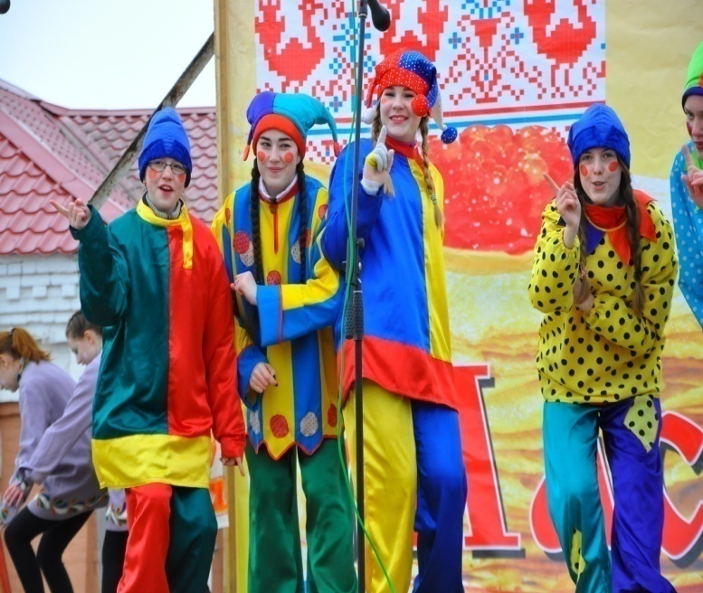

Творческие коллективы МБУ «ГДК» принимают участие в Международных, Всероссийских, областных, районных и городских мероприятиях:. Концертно-развлекательные программы для отдыхающих. Всероссийский фестиваль – конкурс «Хрустальный ключ», зональный тур и гала концерт Епархиального фестиваля-конкурса «Мы- православные Нижегородцы», Участие в районном фестивале «Таланты земли Богородской», в детском районном фестивале «Подснежник», организация и проведение общегородских праздников «Широкая масленица», открытие школьного базара, мероприятия посвящённые празднованию Дня Победы, День города и Богородского поселения, праздничные концерты, посвящённые Дню работников ЖКХ, Дню медицинского работника, Дню пожилого человека, Дню учителя, Дню тружеников сельского хозяйства, Дню сотрудников МВД, Дню Матери, Международному Дню инвалидов и др., а так же концерты для жителей деревень и сёл района.
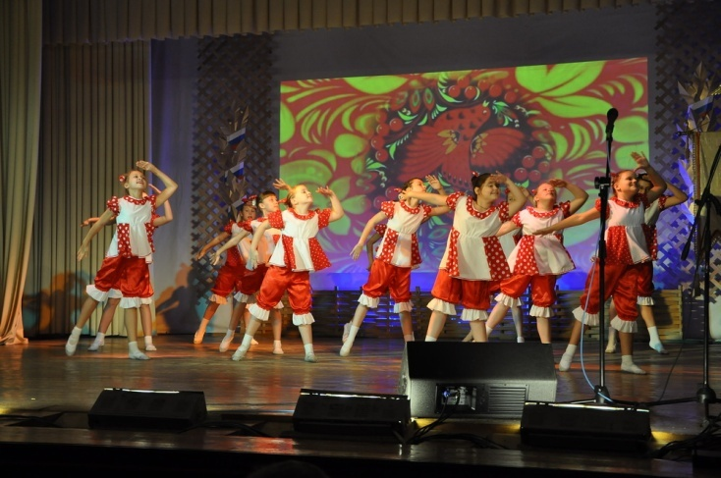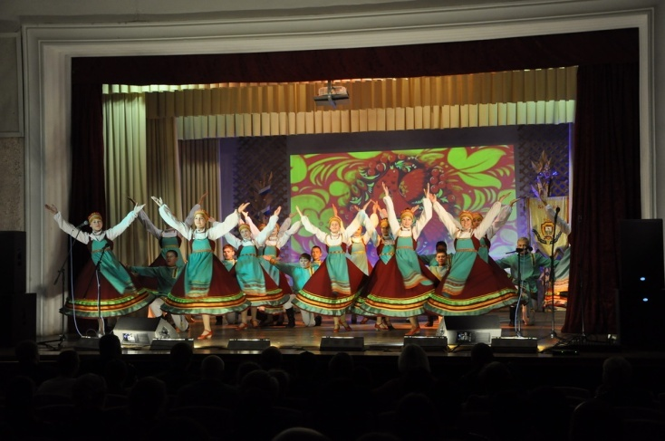
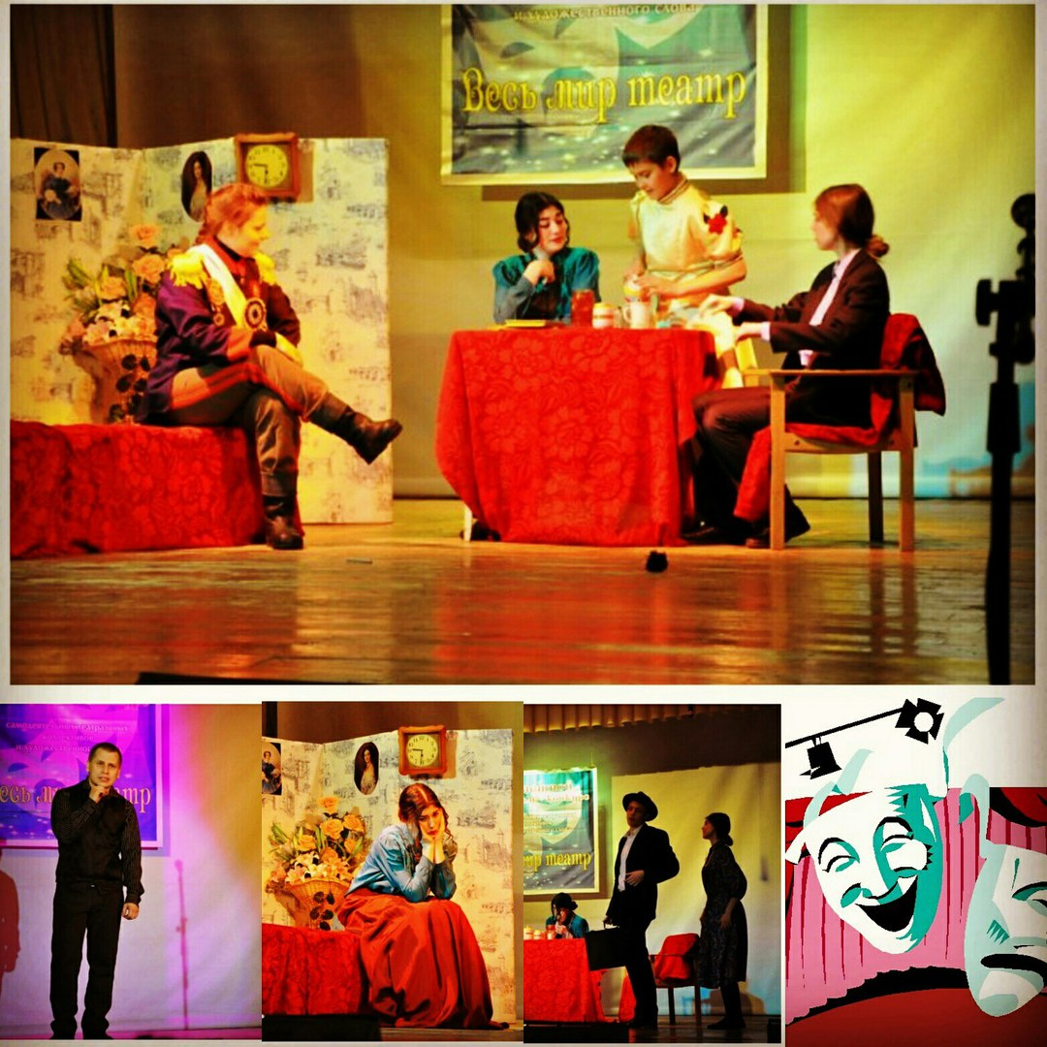
Наша гордость.
Творческие коллективы ГДК (исполнители) – победители Международных, Всероссийских, Областных и районных конкурсов, фестивалей 2016 г.
Район | Название и место проведения Международного, Всероссийского конкурса, фестиваля | Наименование коллектива (ФИО исполнителя) участника мероприятия | Степень отличная (лауреат, дипломант … степени)
МБУ «ГДК» | Участие в Всероссийском конкурсе «Сияние талантов плюс»  г. Арзамас | Народный коллектив народного танца «Каблучок»  Возрастная категория: 9-13 лет | Лауреаты III степени.
 | 21.01.2016г. Участие в Чемпионате России по народным танцам (финал) г. Москва | Народный коллектив народного танца «Каблучок»  Возрастная категория: Юношеская | Лауреаты –I степени

21.01.2016 | Участие в Чемпионате России по народным танцам -2015(финал)  Лауреаты –I степени | г. Москва
18.03.2016 | Участие в областном конкурсе хореографических коллективов «Волшебный каблучок» -народный коллектив «Каблучок» ср.гр. | г.Н.Новгород
24.03.2016 | Фестиваль команд КВН 2016 года Дзержинская Открытая Городская Лига КВН  Диплом победителя Команда КВН «Сборная Богородска» (5 чел) | г. Дзержинск ДК Химиков
07.04.2016 | Участие в ХII областном конкурсе хореографических коллективов «Нижегородская мозаика»- ср. гр. и ст.гр. н/к «Каблучок». Диплом IIIстепени | г. Дзержинск ДК Химиков
12.11.2016 | Участие в Всероссийском конкурсе «Сияние талантов плюс» (н/к Каблучок  Ср. и ст. группы-28 чел.)  Лауреаты III степени. | г.Арзамас  дк «Ритм»
27.11.2016 | Областной конкурс «Волжские берега» младшая группа  Лауреаты II степени | г. Лысково
22.10.2016 | Участие в 3 Областном конкурсе «Чтобы пела душа и жила Россия» Народный ансамбль «Здравица» и ансамбль народных инструментов. Дипломанты | г. Балахна
15.11.2016 | Участие в I областном конкурсе ведущих игровых программ «Мастер хорошего настроения»  1 вед. от ГДК  Дипломант. | пос .Гагино
15.04.2017 | Участие в Областном фестивале конкурсе самодеятельных театральных коллективов и художественного слова «Весь мир театр» Детская номинация –до 16 лет  (т/ст. Эмоция Лауреаты –III степени.) | г. Богородск  ГДК

21.01.2016 | Участие в Чемпионате России по народным танцам -2015(финал)  Лауреаты –I степени | г. Москва
18.03.2016 | Участие в областном конкурсе хореографических коллективов «Волшебный каблучок» -народный коллектив «Каблучок» ср.гр. | г.Н.Новгород
07.04.2016 | Участие в областном конкурсе хореографических коллективов «Нижегородская мозаика» -народный коллектив «Каблучок» ср.гр. (Диплом IIIст.) | г. Дзержинск

Повышение квалификации за 2016 год
- г. Н. Новгород Кремль корпус 3
Нижегородский государственный музей 18.02.2016
Семинар «Роль учреждений культуры в реабилитации инвалидов.
/Директор -Фейгин Д.Р./

- «Учебно-методический центр повышения квалификации» г.Н.Новород ул. Звездинка д.5а с «02» по «10» апреля 2016 курсов группы балетмейстеров по дополнительной профессиональной образовательной программе повышения квалификации «Народное художественное творчество» по теме: «Мир танца для детей». Доцент кафедры хореографической Челябинской хореографии культуры и искусства Бриске И.Э.
/Руководитель народного коллектива - Воробьёва М.И.
- «Учебно-методический центр повышения квалификации» г.Н.Новород ул. Звездинка д.5а с «06» по «09» апреля 2016
Семинар «Подготовка и проведение массовых мероприятий» /Зав.отделом методической работы - Серова Н.В./
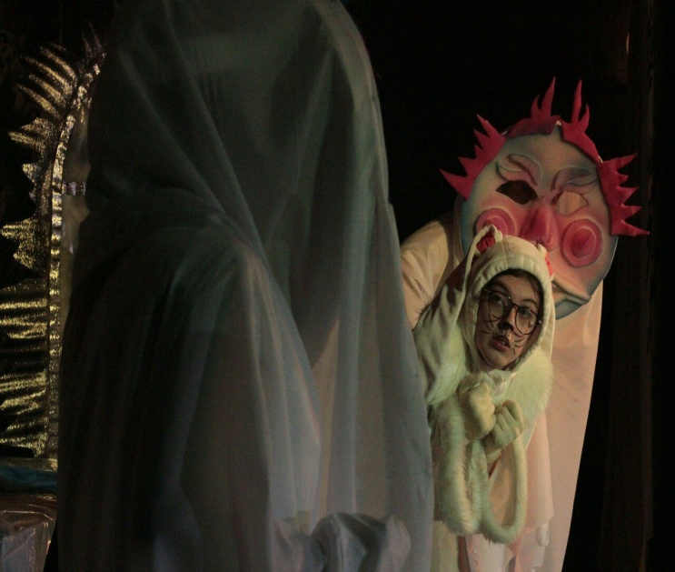

Клубные формирования.

№ | Наименование | Кол-во (чел-к)
1-4 | Народный коллектив народного танца «Каблучок»  Младшая группа  Средняя группа  Старшая группа  Девушки | 62
5 | Народный хор «Березополье» | 30
6 | Ансамбль народной песни «Здравица» | 5
7 | Ансамбль народных инструментов | 6
8-9 | Танцевальный ансамбль «Каблучата»  1 год обучения (от 3-5 лет)  2 год обучения (от 6-8 лет) | 44
10-11 | Театральная студия «Эмоция»  Дети 8- 15 лет  Дети 16+ | 33
12-15 | Студия «Keti Pole Dance»  Дети от 5-10 лет  Дети от 10-16 лет  От 18-35 лет  От 36 лет | 32
16 | Студия «маленький мастер» Бисероплетение | 8
17 | Кружок резьбы по бересте «Березка» | 8
18 | Студия современного танца | 18
19 | Студия восточного танца | 18
20 | Сольный вокал | 6
21 | Женский ансамбль | 7
22-26 | Рок группы (5) | 26
27 | Клуб «Ветеран» | 30
28 | Клуб «Даешь молодежь» | 26
29 | Клуб «Семья» | 18
30 | Дискотека | 7

Дети: 146 человек

Молодежь: 108 человек

Взрослые: 130 человек

Итого: 384 человека
Для проведения занятий творческих коллективов в здании ГДК имеются:

1)большой хореографический зал (на 50 чел.) с деревянным полом, зеркалами и станками двух уровней.
2) малый хореографический зал (на 35 чел.) для занятий гимнастикой с мягким покрытием пола, с зеркалами и станками.
3)хоровой класс на 35 человек.
Для проведения культурно – массовых мероприятий в здании ГДК имеется:
1) сцена (12м × 12м × 10м), на которой во время проведения концертов, цирковых и театральных представлений одновременно располагаются до 120 человек и которая оборудована специальными световыми приборами и декорациями, а также приспособлениями для их подъёма.
2) зрительный зал на 416 мест
3) дискотечный зал на 400 человек.
Кроме того, в ГДК созданы условия и для специалистов.
Для их работы в ГДК имеются:
1) методические кабинеты
2) мастерская художника
3) костюмерная
4)столярная мастерская
5)складские помещения для хранения декорации, реквизита, аппаратуры.
6) гараж 7м × 9м для автобуса
Все помещения ГДК используются в полном объёме, занятия народных коллективов проводятся в очень плотном графике: ежедневно с 15.00 до 21.00 часов в ГДК одновременно занимаются 3-4 коллектива.
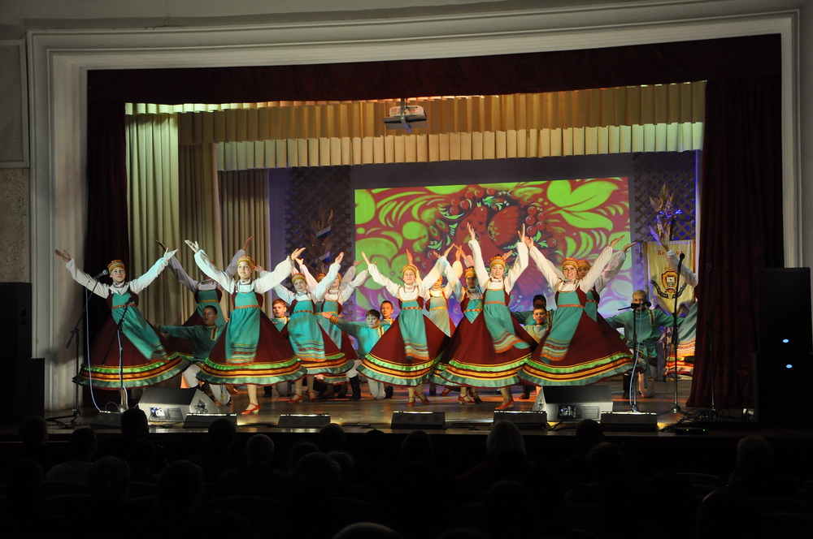
В течение 2016 года из средств бюджета при содействии Управления культуры Богородского муниципального района и спец.счёта в МБУ «ГДК»
Отремонтированы:
- Проведён косметический ремонт методического кабинета – 30 000 рублей.
- Проведён косметический ремонт кабинета директора- 75 000 рублей.
- Пошив костюмов, изготовление декораций – 70 000 рублей.
Приобретены:
- Аккордеон – 87 000 рублей.
- Дым машина – 10 000 рублей.
- Занавес сцены «Арлекино» - 400 000 рублей.
- Мультимедийная установка – 124 000 рублей.
- Ноутбук – 20 000 рублей.
- Принтер – 18 000 рублей.
- Электрические, звуковые провода 17 000 рублей.
На новый отчетный период 2017 года планируется и дальше активизировать работу с детьми, подростками, взрослым населением, молодежью по здоровому образу жизни, нравственному, эстетическому, патриотическому воспитанию, а также сохранению народных традиций. Теснее активизировать работу с социальными партнерами. Развивать материально-техническую базу.
-

Директор МБУ «ГДК»: Д.Р. Фейгин

